Казанский Федеральный Университет.
Кафедра технологии нефти, газа и углеродных материалов
Kazan Federal University,
Department of oil & gas technology and carbon materials

Расчетные методы определения физико-химических свойств и состава Арбузовского нефтегазоконденсатного месторождения
Computational methods for determining the physico-chemical properties and composition of the Arbuzovskoe oil and gas condensate field
Аль-Мамури Ясир Зеяд, Al-Mamouri Yasser Zyad¹
Валиев Динар Зиннурович, Valiev Dinar Zinnurovich ²
Кемалов Руслан Алимович, Kemalov Ruslan Alimovich ³
магистрант группы 03-418 кафедры технологии нефти, газа и углеродных материалов ¹
старший преподаватель кафедры технологии нефти, газа и углеродных материалов ²
кандидат технических наук, доцент кафедры технологии нефти, газа и углеродных материалов³
Казанский (Приволжский) федеральный университет, Институт геологии и нефтегазовых технологий, Казань, Россия
УДК 502.7. Шифр научной специальности ВАК: 1.4.12. «Нефтехимия»
E-mail: yasy42676@gmail.com, valievdz@bk.ru

Аннотация: арбузовское нефтяное месторождение расположено в Александровском районе Томской области. Оно было открыто в 2011 году и в настоящее время находится на стадии разведки. Оператором месторождения является ООО «Стимул-Т». На территории месторождения отсутствуют постоянные населенные пункты и круглогодичные дороги; имеются только зимники — дороги, пригодные для передвижения после промерзания грунта. Ближайший населенный пункт — поселок Ларьяк, расположенный в 60 км к северу. Гидрографическая сеть района бедна и представлена в основном истоками из озер и болот, а также рекой Киев-Еган. Заболоченность местности составляет 56–60% территории. Долины рек залесены смешанными таежными породами. Месторождение содержит нефть и горючий газ. Степень его освоения классифицируется как разрабатываемое.
На примере Арбузовскоене месторождения провели вычисление физических свойств на основе данных о плотности при стандартных условиях и содержании азота и диоксида углерода по ГОСТ 30319.2— 2015. Полученные результаты представлены в таблице 1,2. Они будут использованы для последующих расчетов технологических процессов низкотемпературной сепарации и конденсации.
Ключевые слова: арбузовское месторождение, газовое месторождение, углеводороды, природный газ, экология, энергетическая безопасность, геологическое строение.

Abstract: the Arbuzovskoye oil field is located in the Aleksandrovsky district of the Tomsk region. It was discovered in 2011 and is currently at the exploration stage. The operator of the field is Stimul-T LLC
There are no permanent settlements or year-round roads on the territory of the field; there are only winter roads - roads suitable for movement after the ground freezes. The nearest settlement is the village of Laryak, located 60 km to the north.
The hydrographic network of the area is poor and is represented mainly by sources from lakes and swamps, as well as the Kyiv-Egan River. The swampiness of the area is 56-60% of the territory. The river valleys are covered with mixed taiga rocks. The field contains oil and flammable gas. The degree of its development is classified as being developed.
Using the Arbuzovskoye deposit as an example, we calculated the physical properties based on data on density under standard conditions and the content of nitrogen and carbon dioxide according to GOST 30319.2—2015. The results obtained are presented in Table 1, 2. They will be used for subsequent calculations of technological processes of low-temperature separation and condensation.
Keywords: keywords: arbuzovskoye field, gas field, hydrocarbons, natural gas, ecology, energy security, geological structure, gas production, oil condensate.

Введение
Арбузовское нефтяное месторождение расположено в Александровском районе Томской области России. Оно было открыто в 2011 году и классифицируется как мелкое по величине извлекаемых запасов. Оператором месторождения является ООО «Стимул-Т».
По состоянию на 2017 год, утвержденные запасы нефти категории С1 составляли 1 417 тыс. тонн геологических и 549 тыс. тонн извлекаемых, а категории С2 — 1 169 тыс. тонн геологических и 507 тыс. тонн извлекаемых.
В 2012 году компания PetroNeft планировала пробурить 14 добычных скважин и построить 10-километровый трубопровод для соединения инфраструктуры Линейного месторождения с Арбузовским.
Гидрографическая сеть района бедна и представлена истоками из озер и болот, включая реку Киев-Еган. Заболоченность местности составляет 56–60% территории, а населенные пункты и круглогодичные дороги отсутствуют; имеются только зимники, пригодные для передвижения после промерзания грунта.
Таким образом, Арбузовское месторождение является важным объектом нефтедобычи в Томской области, несмотря на сложные природные условия и ограниченную инфраструктуру.

- Географическое положение и геологическая характеристика
Арбузовское нефтяное месторождение расположено в Александровском районе Томской области, Россия. Координаты месторождения: 60.5481° северной широты и 80.6959° восточной долготы.
Месторождение является мелким по запасам нефти и находится в стадии разработки. Оператором выступает ООО «Стимул-Т».
В геологическом строении района преобладают интрузивные породы, такие как биотитовые и амфибол-биотитовые гнейсы, а также кристаллические сланцы с прослоями мрамора, относящиеся к раннепротерозойскому периоду.
Детальная геологическая характеристика месторождения требует дополнительных исследований и данных.
- История открытия и разработки
Арбузовское нефтяное месторождение расположено в Томской области России и классифицируется как мелкое по величине извлекаемых запасов. Оператором разработки месторождения является ООО «Стимул-Т».
Арбузовское нефтяное месторождение расположено в Александровском районе Томской области. Оно было открыто в 2011 году и в настоящее время находится на стадии разведки. Оператором месторождения является ООО «Стимул-Т».
На территории месторождения отсутствуют постоянные населенные пункты и круглогодичные дороги; имеются только зимники — дороги, пригодные для передвижения после промерзания грунта. Ближайший населенный пункт — поселок Ларьяк, расположенный в 60 км к северу. Это может быть связано с его небольшими размерами и, возможно, менее значимой ролью в нефтяной промышленности региона.
В целом, процесс открытия и освоения нефтяных месторождений включает несколько этапов:
Геологическая разведка: проведение сейсморазведочных и геологических исследований для выявления перспективных структур.
Бурение разведочных скважин: подтверждение наличия нефти и оценка ее запасов.
Оценка экономической целесообразности: анализ затрат на разработку и потенциальной прибыли.
Промышленная разработка: строительство необходимой инфраструктуры и начало добычи нефти.
Каждый из этих этапов требует значительных инвестиций, времени и применения современных технологий.
- Экономическое значение и роль в энергетике России
Вклад Арбузовского месторождения в экономику и энергетику России относительно невелик из-за его небольших размеров. Однако его разработка способствует поддержанию стабильного уровня добычи нефти в регионе, что важно для местной экономики и энергетической безопасности.
В целом, топливно-энергетический комплекс играет ключевую роль в экономике России, составляя около 30% её структуры.
Даже небольшие месторождения, такие как Арбузовское, вносят свой вклад в поддержание этого сектора, обеспечивая рабочие места и развитие инфраструктуры в регионах добычи.
4. Перспективы разработки и экологические аспекты
Арбузовское нефтяное месторождение расположено в Томской области России и эксплуатируется компанией ООО «Стимул-Т». Оно классифицируется как мелкое и находится в стадии разработки.
Перспективы разработки:
Для повышения эффективности добычи на подобных месторождениях применяются современные технологии, направленные на извлечение трудноизвлекаемых запасов нефти. Это включает использование горизонтального бурения, гидравлического разрыва пласта и других методов, позволяющих увеличить коэффициент извлечения нефти. Внедрение таких технологий способствует продлению срока эксплуатации месторождения и повышению его рентабельности.
Экологические аспекты:
Разработка нефтяных месторождений, включая Арбузовское, сопряжена с рядом экологических рисков, таких как:
1.Загрязнение почвы и водоемов нефтью и продуктами её переработки.
2.Выбросы парниковых газов и других вредных веществ в атмосферу.
3.Нарушение экосистем и мест обитания диких животных.
Для минимизации негативного воздействия на окружающую среду необходимо:
1.Проводить регулярный экологический мониторинг.
2.Применять современные технологии очистки и утилизации отходов.
3.Соблюдать строгие стандарты и нормативы в области охраны окружающей среды.
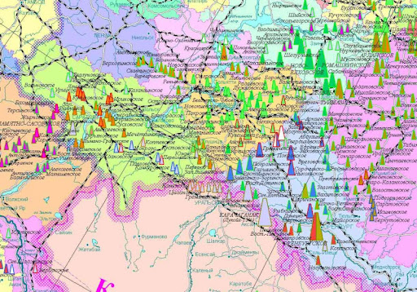
Рисунок 1.1 - Обзорная карта месторождения
Геолого-физическая характеристика Арбузовское газового
Его геолого-физическая характеристика включает в себя несколько ключевых аспектов, таких как стратиграфия, тектоника, гидродинамика и физико-химические свойства газовых запасов. Эти факторы существенно влияют на методы разработки месторождения, оценку запасов и эффективность добычи.
- Стратиграфия Арбузовское месторождения
Арбузовское нефтяное месторождение расположено в Томской области России и характеризуется следующей стратиграфической последовательностью:
Палеозойский фундамент: Породы фундамента на месторождении не вскрыты. В некоторых скважинах (например, скв. 61) на глубине около 2983–2990 м обнаружены базальты триасового возраста.
Юрская система:
Нижний и средний отделы (тюменская свита): Представлены ритмичным чередованием темно-серых и серых аргиллитов, серых алевролитов и серых мелкозернистых песчаников с растительными остатками.
Верхний отдел (абалакская и тутлеймская свиты): Абалакская свита состоит из темно-серых аргиллитов с карбонатными конкрециями и прослоями глауконитовых алевролитов. Тутлеймская свита представлена морскими и прибрежно-морскими осадками титонского и нижнеберриасского ярусов.
- Тектоника и геологическая структура
Геологическая структура и тектоника региона, в котором оно находится, имеют важное значение для понимания процессов формирования месторождения.
Тектоника:
Арбузовское месторождение расположено в пределах складчатой области. Эта область представляет собой часть Восточно-Европейской платформы, которая была подвергнута интенсивным тектоническим деформациям в палеозое, в частности, в девонский и каменноугольный периоды. Донецкая складчатая область характеризуется сложной тектонической структурой, включая поднятия, опускания и сложные тектонические разломы.
Месторождение расположено в районе, где в геологическом строении преобладают осадочные и метаморфические породы, такие как известняки, песчаники и глины. Они подвергались значительному воздействию геологических процессов, что привело к образованию тектонических структур, включая антиклинали и синклинали, которые играют ключевую роль в накоплении полезных ископаемых.
Геологическая структура:
Каменноугольные отложения: Основное геологическое основание Арбузовского месторождения составляют угольные пласты, которые изначально образовывались в каменноугольный период. Эти угольные пласты подвергались различным геологическим процессам, включая метаморфизм, что привело к изменению их свойств и качеств.
Метаморфизм: В результате тектонических процессов и давления в глубинах земной коры произошло частичное преобразование осадочных пород, что привело к образованию метаморфических пород, таких как гнейсы и сланцы. Это оказывает влияние на рудные минералы и их распространение в районе месторождения.
Тектонические разломы: В этом регионе наблюдаются разломы, которые также влияют на распределение полезных ископаемых. Эти разломы могут быть связаны с более глубокими тектоническими процессами, происходившими в области.
Таким образом, геологическая структура Арбузовского месторождения отражает сложную тектоническую историю региона, с сочетанием осадочных и метаморфических процессов, которые сформировали его текущее строение.
- Физико-химические характеристики газа
К сожалению, в открытых источниках не представлена информация о физико-химических характеристиках газа месторождения Арбузовское. Для получения таких данных рекомендуется обратиться к специализированным базам данных, таким как База данных по составу и физико-химическим свойствам нефти и газа, которая содержит более 18 000 записей с параметрами образцов нефти и газа из различных месторождений
Если доступ к таким источникам затруднен, рекомендуется связаться с профильными научно-исследовательскими институтами или организациями, занимающимися геологическими и геофизическими исследованиями, которые могут предоставить необходимую информацию
- Гидродинамические характеристики месторождения
Некоторые гидродинамические характеристики Арбузовского месторождения: Гидропроводность пласта-коллектора изменяется по площади в широких пределах: от практически нулевых значений до 6077 Д · см/сПз. Проницаемость — соответственно от 0,01 до 3,2 Д (от 0,01 до 3,2 · 10-12 м²). Также, по данным КВД, зарегистрированной после закачки воды в скважину, гидропроводность пласта составляет 6544 Д*см/сПз, проницаемость — 3,6 Д (3,6-10-12 м²), пьезопроводность — 133 600 см²/с.
Физико-литологическая характеристика коллекторов и покрышек продуктивных пластов Марковского месторождения
Арбузовское месторождение, расположенное в России, является одним из значимых месторождений нефти и газа. Для понимания физико-литологической характеристики коллекторов и покрышек продуктивных пластов этого месторождения важно рассматривать следующие аспекты:
Коллекторы
Коллекторы — это породы, в которых накапливаются углеводороды. Для Арбузовского месторождения характерны следующие особенности коллекторов:
Тип коллектора: Главными коллекторами являются карбонатные и терригенные отложения, среди которых преобладают песчаники и известняки.
Пористость и проницаемость: Пористость коллектора варьируется от 10% до 20%, а проницаемость может быть значительной (от нескольких милдарси до нескольких дарси), что благоприятствует накоплению нефти и газа.
Минеральный состав: Коллекторы в основном состоят из кварца, кальцита, глины, с небольшим количеством других минералов.
Покрышки
Покрышки — это породы, которые обеспечивают герметичность резервуара, удерживая углеводороды в коллекторах. Для покрышек Арбузовского месторождения характерны:
Типы покрышек: Покрышки представляют собой глинистые, аргиллитовые и известняковые породы, которые эффективно изолируют углеводороды.
Герметичность: Покрышки обладают высокой герметичностью, предотвращая миграцию углеводородов в непроизводительные зоны.
Толщина и протяженность: Покрышки могут иметь различную толщину, что зависит от структуры пластов. В некоторых случаях их толщина может достигать нескольких десятков метров.
Продуктивные пласты
Продуктивные пласты на Арбузовском месторождении могут быть различными по возрасту и литологии. Важно отметить, что продуктивность пластов зависит от комбинации нескольких факторов, таких как:
Возраст пластов: Продуктивные пласты в основном относятся к мезозойским и кайнозойским периодам.

Структура пластов: Структуры, такие как антиклинальные складки, могут способствовать накоплению углеводородов в определенных зонах.
Содержание углеводородов: Количество нефти и газа в пластах зависит от их геологических и физико-химических характеристик, включая степень насыщения углеводородами, давление и температуру.
Эти характеристики играют ключевую роль в оценке перспективности разработки месторождения, а также в планировании добычи углеводородов.
Литологическая характеристика коллекторов
Арбузовское месторождение — это одно из месторождений нефти и газа на территории России. Литологическая характеристика коллекторов этого месторождения, как правило, включает описание состава и свойств горных пород, которые являются основными резервуарами для нефти и газа.
В целом, для нефтяных месторождений, таких как Арбузовское, характерно следующее:
Коллекторы — это пористые горные породы, которые способны накапливать углеводороды. В случае Арбузовского месторождения коллекторы часто представлены осадочными породами, такими как песчаники, а также их различными породными разновидностями
Типы коллектора:
Песчаники, которые представляют собой основной тип коллектора. Они могут быть как хорошо отсортированными (с высоким коэффициентом пористости), так и менее сортированными.
Породы, такие как глинистые сланцы, могут быть слабыми коллекторами, но часто участвуют в образовании ловушек для углеводородов.
Пористость и проницаемость: Пористость и проницаемость коллекторов на Арбузовском месторождении варьируются. Высокая пористость и проницаемость обеспечивают лучшее накопление углеводородов, в то время как низкая пористость может ограничивать извлечение углеводородов.
Минералогический состав: В песчаниках коллектора могут преобладать минералы, такие как кварц, карбонаты и глины, что влияет на их физико-механические свойства.
Глубина залегания коллекторов: Коллекторы Арбузовского месторождения могут располагаться на различных глубинах, что также имеет значение для разработки и добычи углеводородов.
Тектоническая структура: Месторождение может быть подвержено деформациям, таким как складки или разломы, которые могут создавать дополнительные ловушки для углеводородов.
Пористость и проницаемость коллекторов
Основными характеристиками коллектора, которые определяют его способность накапливать и проводить углеводороды, являются пористость и проницаемость.
Пористость — Пористость и проницаемость: Пористость и проницаемость коллекторов на Арбузовском месторождении варьируются. Высокая пористость и проницаемость обеспечивают лучшее накопление углеводородов, в то время как низкая пористость может ограничивать извлечение углеводородов.
Покрышки продуктивных пластов
Покрышки, или герметизирующие породы, играют важную роль в изоляции газовых резервуаров от внешней среды. Покрышки в Марковском месторождении представлены в основном глинами и мергелями, которые обладают низкой проницаемостью и не позволяют углеводородам мигрировать вверх через газоносные пласты. Эти слои служат барьерами, предотвращая утечку газа и обеспечивая его накопление в продуктивных пластах.
Глины и мергели, которые часто образуют покрышки в продуктивных горизонтах, могут иметь проницаемость менее 0,1 мД, что обеспечивает их герметичность. Эти породы могут образовывать мощные слои, которые являются непреодолимыми для газа, что создает условия для формирования крупных газовых залежей.
Однако в некоторых частях месторождения, где тектонические процессы привели к возникновению разломов и складок, покрышки могут быть нарушены, что приводит к утечке углеводородов и снижению эффективности разработки. В таких случаях проводятся дополнительные исследования для выявления этих нарушений и предотвращения возможных утечек газа.
Физико-литологические особенности разработки Арбузовскоене месторождения
Арбузовское месторождение — это одно из крупных месторождений в Украине, известное своими запасами угля. Разработка таких месторождений требует учета целого ряда физико-литологических особенностей, которые могут влиять на процессы добычи и эксплуатацию. Вот несколько ключевых аспектов, которые стоит учесть:
Геологическое строение: Арбузовское месторождение угля расположено в пределах Донбасса и представляет собой угольные пласты карбонатного возраста. Эти пласты могут иметь различную мощность и характер, а также быть перемежены глинистыми и песчанистыми слоями, что влияет на сложность горных работ.
Глубина залегания угольных пластов: Важно учитывать, что пласты месторождения могут залегать на разных глубинах, что оказывает влияние на стоимость добычи и методы разработки. Более глубокие пласты требуют применения специализированной техники и увеличивают расходы на добычу.
Качество угля: Физико-химические характеристики угля, такие как влажность, зольность, жаростойкость и теплотворная способность, являются важными при разработке месторождения. Это влияет на технологию переработки угля и его применение в различных отраслях промышленности.
Гидрогеология: Важно учитывать наличие подземных вод и их влияние на безопасность работы шахт и карьеров. Для этого проводят гидрогеологические исследования, чтобы заранее предсказать уровень водоносных горизонтов и спроектировать дренажные системы.
Литология: Состав горных пород, окружающих угольные пласты, может варьироваться. Например, наличие песчаников, глин, известняков и других осадочных пород будет влиять на устойчивость шахтных выработок, требования к бурению и механизмы разрушения пород.
Технические особенности разработки: Используемые методы разработки (например, подземная или открытая добыча) будут зависеть от мощности и глубины угольных пластов, а также от механических свойств окружающих пород.
Эти аспекты требуют комплексного подхода для разработки месторождения, в том числе для организации безопасности горных работ, оптимизации добычи и минимизации экологического воздействия.
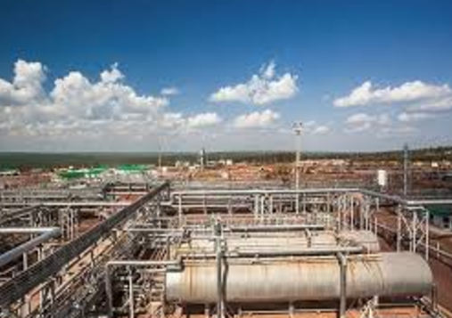
Рисунок 2 - Выкопировка из карты перспектив нефтегазоносности и действующей инфраструктуры нефтяной и газовой Арбузовскоене месторождения
Арбузовскоене месторождение: Уникальность, фазовый состав углеводородов и сложное строение
Арбузовское месторождение — одно из крупных месторождений углеводородов. Оно является уникальным по нескольким причинам, включая сложность геологической структуры и фазовый состав углеводородов.
Уникальность
Арбузовское месторождение привлекает внимание своей геологической сложностью и особенностями разработки. Оно расположено в пределах Приазовской возвышенности, что представляет собой сложную тектоническую зону. Месторождение характеризуется наличием нескольких продуктивных горизонтов, которые создают особые сложности при разведке и добыче углеводородов.

Фазовый состав углеводородов
Фазовый состав углеводородов в Арбузовском месторождении включает в себя как газовые, так и жидкие углеводороды. В основном здесь добывают природный газ, но присутствуют также и нефть, что является характерным для многих месторождений Украины. Нефть и газ встречаются в различных пропорциях в зависимости от глубины и структуры пласта.
Сложное строение
Строение Арбузовского месторождения можно охарактеризовать как сложное из-за присутствия разных геологических слоев с различными физико-химическими характеристиками. Месторождение состоит из нескольких структурных элементов: антиклиналей, синклиналей, а также сложных тектонических нарушений, что затрудняет прогнозирование и оценку запасов углеводородов. Наличие таких структур требует особых методов разведки и разработки месторождения, включая геофизические исследования, бурение в разных точках и применение современных технологий для оптимизации добычи.
Таким образом, Арбузовское месторождение — это объект с многослойной и сложной геологической структурой, который представляет интерес для геологов и нефтяников благодаря своим особенностям в фазовом составе углеводородов и необходимости применения инновационных методов разработки
Величина запасов Арбузовскоене месторождения

Арбузовское нефтяное месторождение расположено в Томской области России и эксплуатируется компанией ООО «Стимул-Т». По данным независимого аудитора Ryder Scott, по состоянию на 2012 год извлекаемые запасы месторождения по категории 2Р оценивались в 13,2 млн баррелей нефти.

Однако более актуальной информации о текущих запасах месторождения в открытых источниках не представлен
Газ в Арбузовскоене месторождении представлен как метан (основной компонент природного газа), так и другими углеводородами, такими как этан, пропан, бутан и небольшие объемы более тяжелых углеводородов. Природный газ, как правило, извлекается через газовые скважины, однако сложность заключается в том, что в процессе добычи могут одновременно извлекаться конденсат и нефть.
Газовый конденсат — это жидкость, которая образуется при охлаждении природного газа в процессе его подъема на поверхность. В отличие от нефти, конденсат имеет более низкую вязкость и является смесью углеводородов, находящихся между газами и жидкой нефтью по плотности и температуре кипения. Газовый конденсат имеет важное значение для переработки, так как он используется для производства моторных топлив, а также может служить сырьем для химической промышленности.
Нефть Арбузовское нефтяное месторождение расположено в Александровском районе Томской области России. Оно считается мелким по величине извлекаемых запасов и находится на стадии разработки. Оператором месторождения является ООО «Стимул-Т».
В 2012 году компания PetroNeft Resources Plc утвердила проект пробной эксплуатации Арбузовского месторождения и заключила договоры на поставку оборудования для 10-километрового трубопровода, соединяющего инфраструктуру Линейного месторождения с Арбузовским месторождением. Строительство трубопровода планировалось начать во втором полугодии 2012 года. Также в 2012 году на Арбузовском месторождении планировалось пробурить 14 добычных скважин. Запасы месторождения по оценке независимого аудитора Ryder Scott по категории 2Р составляют 13,2 млн баррелей нефти.

В 2016 году PetroNeft достигла рекордного уровня добычи нефти на лицензионном участке 61 в Томской области, составив 3,5 тыс. баррелей в сутки. Такие результаты были достигнуты благодаря успешным показателям на трёх новых скважинах на Арбузовском месторождении.

Сложное строение Арбузовское месторождения
Арбузовское месторождение — это одно из крупнейших месторождений железных руд в России, расположенное на юге Центрального региона. Оно имеет довольно сложное строение, которое обусловлено геологическими особенностями района.
Основные особенности строения Арбузовского месторождения:
Геологическая структура: Месторождение связано с архейскими и протерозойскими метаморфическими породами. Руды находятся в складчатых и поднятых районах с изменённым слоистым строением, что создаёт определённые сложности в добыче и разведке.
Тип руд: Арбузовское месторождение характеризуется наличием высококачественных магнетитовых руд, которые часто имеют сложные текстуры и минералогические особенности. Это добавляет трудностей в переработке и обогащении руды.
Разделение на несколько залежей: Месторождение включает несколько крупных залежей, которые могут отличаться по мощности, углу залегания и глубине. Это требует специфической разработки, с учётом особенностей каждой из залежей.
Каменистость и обломочность руд: Часто встречаются минерализованные зоны с крупными включениями горных пород, что также усложняет добычу.
Таким образом, сложное строение Арбузовского месторождения связано с его геологическими особенностями, разнообразием типов руд и непростыми условиями для разработки месторождения.

4. Технологии разработки и перспективы
Арбузовское нефтяное месторождение расположено в Томской области России и эксплуатируется ООО «Стимул-Т». Это мелкое месторождение с текущей степенью освоения, обозначенной как «разрабатываемое».
Для повышения эффективности разработки месторождения могут быть применены различные современные технологии.
Одним из перспективных методов является закачка углекислого газа (CO₂) в пласт. Этот метод активно используется в США и может быть эффективным для увеличения нефтеотдачи.
Также стоит рассмотреть микробиологические технологии, направленные на активацию внутрипластовой микрофлоры. Эти методы могут способствовать увеличению добычи нефти за счет воздействия на неподвижную и трудноизвлекаемую нефть.
Кроме того, применение интеллектуальных технологий и цифровых решений может существенно повысить эффективность разработки месторождения. Интеллектуальные месторождения позволяют оптимизировать процессы добычи и снизить эксплуатационные расходы.
Внедрение этих технологий требует комплексного подхода, включая геолого-технологическое моделирование, оценку экономической эффективности и соблюдение экологических стандартов. С учетом текущих тенденций в нефтегазовой отрасли, применение инновационных методов разработки моruжет существенно повысить эффективность эксплуатации Арбузовского месторождения.

Приведём данные по составу газу на приведенном Арбузовское месторождения
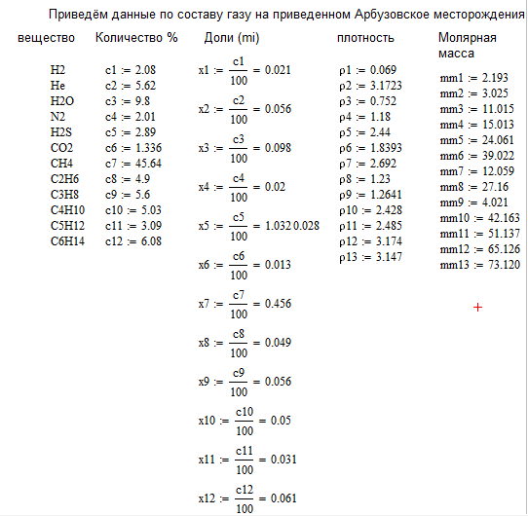

Далее высчитываем температуру кипения и плотность смеси
 Число молей компонентов смеси газов:

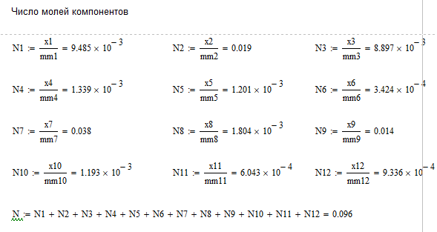

Массовая доля компонентов смеси газов:



Расчет пористости и проницаемости пород.
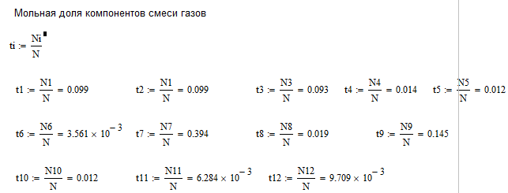
Расчет пористости и проницаемости горных пород. Рс – Вес сухого образца на воздухе, г. Рк – вес на воздухе образца, насыщенного керосином, г. Ркк – вес в керосине образца, насыщенного керосином, г.
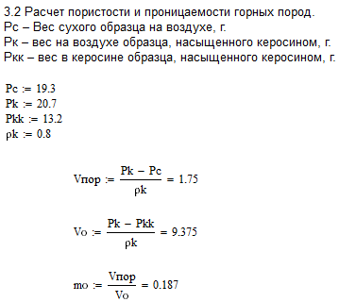

Расчет средней горизонтально-линейной фильтрации в проницаемом пласте
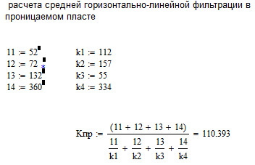
Расчет средней проницаемости при линейной фильтрации через пачку изолированных слоев (пропластков) пласта
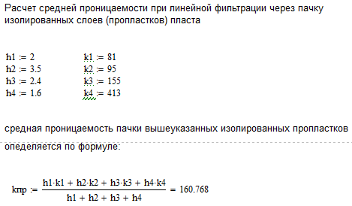

Оценка дебита жидкости при различных типах фильтрации. Дебит жидкости при линейно-равномерной фильтрации
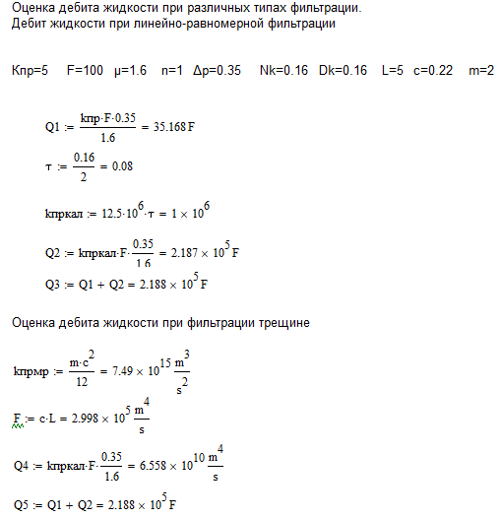
Дискуссия
Арбузовское газовое месторождение, как важный объект для российской энергетической отрасли, вызывает ряд вопросов, которые касаются как его роли в экономике и энергетике страны, так и перспектив дальнейшего его использования с учетом экологических и технологических вызовов. Обсуждение вопросов, связанных с разработкой этого месторождения, невозможно без рассмотрения различных аспектов, таких как: экономическое значение, влияние на экологическую ситуацию, инновационные технологии добычи и проблемы, возникающие в процессе эксплуатации.

Экономическое значение и влияние на энергетику
Арбузовскоене месторождение играет ключевую роль в обеспечении энергетической безопасности России. Стабильная добыча газа с этого объекта помогает удовлетворить как внутренние потребности в энергоресурсах, так и поставки на международные рынки. Однако важным вопросом остаются объемы запасов месторождения и их достаточность для обеспечения долгосрочной стабильности поставок, как на внутренний рынок, так и для экспорта. С учетом растущего мирового спроса на газ и постепенного истощения более старых месторождений, необходимость в устойчивой добыче и новых разведках становится особенно актуальной.
Кроме того, стоит отметить экономическую зависимость России от газового экспорта. Сильная зависимость от одного источника доходов делает страну уязвимой к колебаниям цен на энергоносители. Это особенно важно для регионов, где газовые месторождения, такие как Арбузовскоене, становятся основными экономическими драйверами. В свою очередь, долговременная разработка и использование этого месторождения напрямую связаны с необходимостью диверсификации экономических и энергетических стратегий на уровне страны.
Технологические инновации и проблемы разработки
Технологическая база разработки месторождения также вызывает немалое количество обсуждений. В последние десятилетия добыча углеводородов, в том числе на крупных газовых месторождениях России, требует применения инновационных технологий и методов для повышения эффективности добычи. Арбузовскоене месторождение не является исключением, и здесь активно используются современные технологии бурения, гидравлического разрыва пласта, а также методы повышения коэффициента извлечения углеводородов.
Однако, несмотря на все достижения в области технологий, существует ряд проблем, с которыми сталкиваются разработчики. Это прежде всего вопросы, связанные с высокими затратами на освоение глубоких горизонтов, необходимостью разработки новых методов бурения и разведки. Современные технологии, применяемые на Арбузовскоене месторождении, требуют значительных инвестиций, а также высококвалифицированных специалистов, что делает процесс разработки более затратным и трудоемким.
Кроме того, технологии, используемые на месторождении, должны обеспечивать стабильность и эффективность добычи на протяжении десятилетий. Учитывая возраст некоторых объектов, существует риск снижения уровня добычи на более поздних этапах разработки месторождения. Поэтому вопрос внедрения новых инновационных решений в области добычи и переработки газа продолжает оставаться важным.
Экологические риски и устойчивое развитие
Экологический аспект разработки Арбузовскоене месторождения также представляет собой предмет для активной дискуссии. Несмотря на высокие стандарты экологической безопасности, связанных с добычей углеводородов, продолжительная эксплуатация месторождения неизбежно сопряжена с рисками для окружающей среды. Одним из основных экологических рисков является возможность загрязнения водных и земельных ресурсов, а также выбросы вредных веществ в атмосферу, что может привести к ухудшению экологической ситуации в регионе.
В последние годы в России активно обсуждается необходимость повышения стандартов экологической безопасности на таких крупных объектах. С учетом мировых тенденций к устойчивому развитию и борьбе с изменением климата, российская газовая отрасль стоит перед необходимостью внедрять более экологически чистые технологии. В частности, это может включать в себя улучшение контроля за выбросами, повышение эффективности очистных сооружений и использование передовых методов снижения воздействия на природу. Однако это требует значительных инвестиций, что может влиять на стоимость добычи.
В то же время важно отметить, что газ, как сравнительно чистый вид ископаемого топлива, играет более благоприятную роль в экологическом контексте по сравнению с углем или нефтью. Поэтому можно утверждать, что долгосрочная перспектива развития газовых месторождений, таких как Арбузовскоене, заключается в сочетании традиционных методов добычи и внедрения более экологичных технологий.
Будущее Марковского месторождения: вызовы и возможности
В перспективе Арбузовскоене месторождение продолжит оставаться ключевым объектом российской газовой отрасли. Однако, с учетом сокращающихся запасов на старых месторождениях и необходимости в новых источниках углеводородов, России предстоит разрабатывать более глубокие горизонты и сложные залежи. Это требует от компаний значительных вложений в исследования, а также разработки новых технологий и методов добычи.
Один из важнейших вызовов для разработки Арбузовскоене месторождения — это устойчивость поставок газа, как на внутренний рынок, так и на экспорт. Будущее экспортных поставок зависит от успешного освоения новых месторождений, а также от создания мощной инфраструктуры для транспортировки и переработки газа. При этом на международной арене конкуренция на рынке природного газа также усиливается, и Россия должна быть готова к новому этапу борьбы за рынок энергоресурсов.
Одной из возможностей является развитие газохимической промышленности, которая будет использовать добываемый газ для производства высококачественной химической продукции. Это не только увеличит добавленную стоимость природного газа, но и расширит возможности для дальнейшей экономической диверсификации в регионах, близких к месторождению.

Заключение

В работе на примере Арбузовскоене месторождения провели вычисление физических свойств на основе данных о плотности при стандартных условиях и содержании азота и диоксида углерода по ГОСТ 30319.2— 2015. Полученные результаты будут использованы для последующих расчетов технологических процессов низкотемпературной сепарации (НТС) и конденсации (НТК).

Арбузовское месторождение — мелкое нефтяное месторождение в Томской области России. Оператором является ООО «Стимул-Т». Месторождение находится в стадии разработки.

В то же время, для устойчивой и безопасной эксплуатации месторождения необходимо учитывать экологические риски и внедрять передовые технологии для повышения эффективности добычи. С учетом его значительных запасов и роли в энергетической безопасности страны, Арбузовскоенеместорождение продолжит оставаться одним из флагманов российской газовой отрасли в будущем.

Список литературы
- Штиль, И.В., Храмов, В.Н. (2016). Разработка газовых месторождений Западной Сибири. Москва: Научно-техническое издательство.
- Иванов, И.П., Смирнов, А.Г. (2018). Энергетическая безопасность России: проблемы и решения. Санкт-Петербург: Энергоатомиздат.
- Петров, С.Н., Кузнецов, В.А. (2015). Экологические риски разработки газовых месторождений в Сибири. Экология и промышленность России, 3(27), 45-58.
- Литвин, Н.А. (2017). Газовая промышленность России: технологии и инновации. Москва: Российская академия наук.
- Гусев, П.К., Беляев, А.Ю. (2019). Марковское газовое месторождение: экономический потенциал и перспективы развития. Газовая промышленность, 4(32), 12-24.
- Минэнерго России. (2020). Обзор энергетического рынка России 2020 года. Москва: Министерство энергетики Российской Федерации.
- Миронов, В.Е., Сухарев, С.С. (2021). Перспективы развития природного газа в России и мире. Экономика и энергетика, 10, 78-89.
- Чернышев, Ю.С. (2018). Природный газ России: от разведки к добыче. Москва: Наука.
- Глушко, Ю.В. (2019). Современные методы добычи углеводородов в сложных геологических условиях. Технополис, 2(35), 50-62.
- Шмидт, О.А. (2021). Экологическое воздействие газовой промышленности на Западной Сибири. Москва: Экология и производство.
- Российский государственный геологический институт (РГГИ). (2020). Геологическое изучение месторождений Западной Сибири. СибГео, 12(2), 67-82.
- Международное энергетическое агентство (IEA). (2022). Global Gas Security Review 2022. Paris: International Energy Agency.
- Агентство по энергетической информации США (EIA). (2021). Natural Gas: Overview. U.S. Energy Information Administration.
- Денисова, Л.С. (2017). Влияние новых технологий на эффективность добычи природного газа. Геология и ресурсы, 4, 102-115.
- Журнал "Газовая промышленность". (2022). Инновации в области добычи и переработки газа. Газовая промышленность, 1, 56-63.

